Перечень транспортных средств, признанных брошенными, разукомплектованными, бесхозяйными
дата выявления | адрес | марка/модель/гос. номер/цвет | срок добровольного/принудительного перемещения | фотоматериалы
09.07.2020 | Ул. Островского, 49 | Авто прицеп  -  Белый | 09.09.2020/ в соответствии с п. 4.1, 4.2 постановления № 36 от 29.01.2018 | 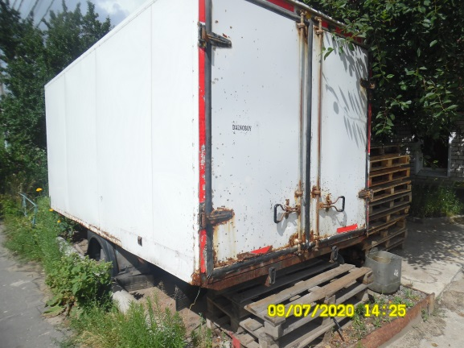 | 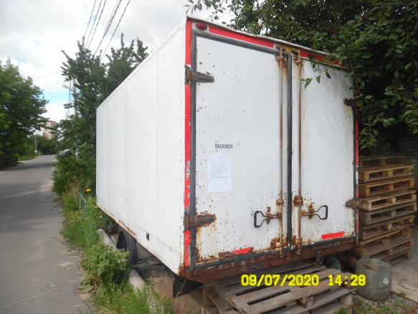
09.07.2020 | Ул. Островского, 65 | Форд Фокус  Н346СН48  Серебристый | 09.09.2020/ в соответствии с п. 4.1, 4.2 постановления № 36 от 29.01.2018 | 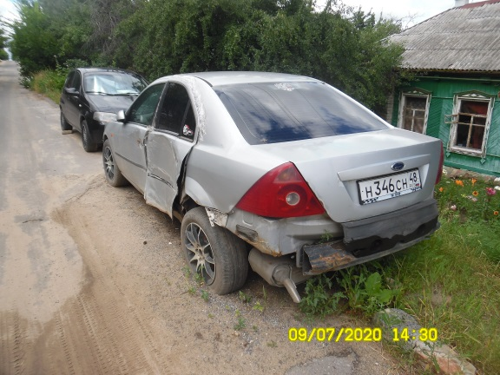 | 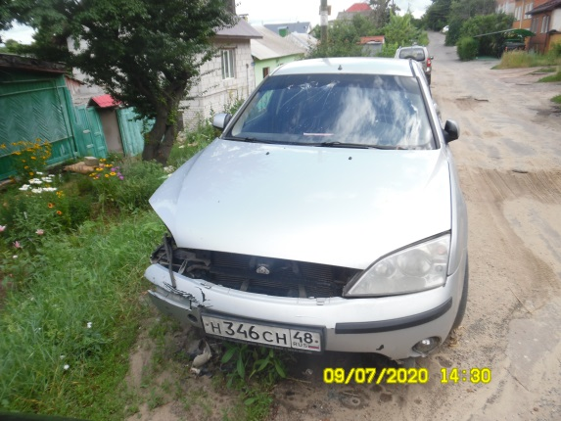
09.07.2020 | Поворотный переулок, 5 | ВАЗ 2101  С991ВН36  Желтый | 09.09.2020/ в соответствии с п. 4.1, 4.2 постановления № 36 от 29.01.2018 | 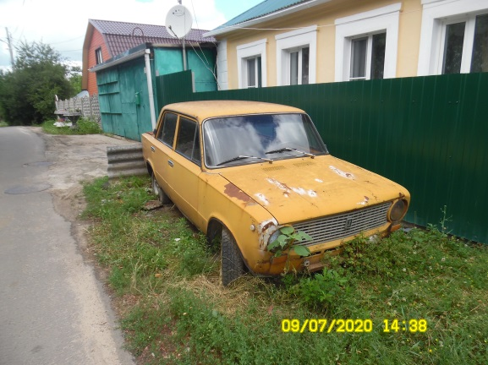 | 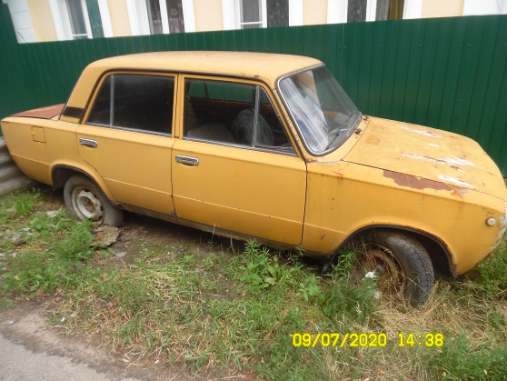
09.07.2020 | Ул. Народных Ополченцев, 25 | Мерседес  -  Серебристый | 09.09.2020/ в соответствии с п. 4.1, 4.2 постановления № 36 от 29.01.2018 | 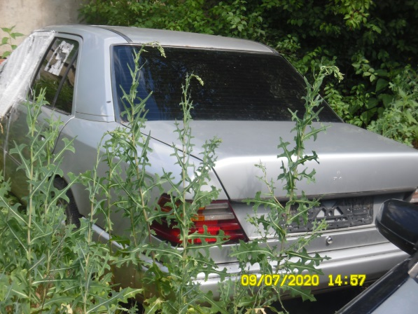 | 